Коуракский вестник
УТВЕРЖДЁН ПОСТАНОВЛЕНИЕМ ГЛАВЫ
КОУРАКСКОГО СЕЛЬСОВЕТА
№ 37 от 16.04.2008  № 87 от 23.12.2014 | №20  19.07.2024 года, пятница

ИЗВЕЩЕНИЕ
о возможности предоставления в аренду земельного участка для ведения личного подсобного хозяйства
Администрация Тогучинского района Новосибирской области извещает о возможности предоставления в аренду земельного участка для ведения личного подсобного хозяйства.
Граждане, заинтересованные в предоставлении земельного участка для ведения личного подсобного хозяйства, вправе в течение тридцати дней со дня опубликования и размещения извещения, подавать заявления о намерении участвовать в аукционе на право заключения договора аренды земельного участка.
Адрес и способ подачи заявлений: Новосибирская область, г. Тогучин, ул. Садовая – 9, каб. 215. Граждане предоставляют: заявление о намерении участвовать в аукционе, копию документа, удостоверяющего личность (паспорт). Представители указанных лиц дополнительно предоставляют нотариально заверенную доверенность. Заявление предоставляется в письменной форме лично, либо почтовым отправлением.
Дата окончания приема заявок: 19 . 08 .2024 г.
Адрес и иное описание местоположения земельного участка: Новосибирская область, Тогучинский район, д. Старогутово
Кадастровый номер земельного участка 54:24:000000:ЗУ1
Площадь земельного участка – 3345,0 кв.м.
Со схемой расположения земельного участка можно ознакомиться по адресу: Новосибирская область, Тогучинский район, г. Тогучин, ул. Садовая, 9, каб. 215, ежедневно (за исключением выходных и праздничных дней) с 8:00 до 13:00, с 14:00 до 17:00
Контактный номер телефона (38340)-24-845.

Узнать о своем праве на льготы по имущественным налогам можно на сайте ФНС России
Основные категории физических лиц, имеющих право на налоговые льготы по имущественным налогам:
- пенсионеры;
- предпенсионеры;
- многодетные семьи;
- дети, оставшиеся без попечения родителей;
- граждане с ограниченными возможностями по здоровью;
- ветераны боевых действий;
- военнослужащие;
- граждане, подвергшиеся воздействию радиации;
- ликвидаторы ядерных аварий и другие.
Льготы по имущественным налогам для физических лиц устанавливаются на федеральном уровне, а также в конкретном регионе (льготы по транспортному налогу) и муниципальном образовании (льготы по налогу на имущество и земельному налогу).
Чтобы узнать о своем праве на льготы по имущественным налогам в конкретном муниципальном образовании, надо на сайте Федеральной налоговой службы www.nalog.gov.ru воспользоваться онлайн-сервисом «Справочная информация о ставках и льготах по имущественным налогам».
В диалоговом окне сервиса выбрать вид налога и налоговый период (год), выбрать субъект Российской Федерации, указать муниципальное образование и нажать «Найти».
Заявление о предоставлении льготы по имущественным налогам удобно заполнить и направить через электронный сервис «Личный кабинет налогоплательщика для физических лиц».
Подать заявление можно также в налоговую инспекцию (кроме специализированных) или через офис «Мои документы» ГАУ НСО «МФЦ».
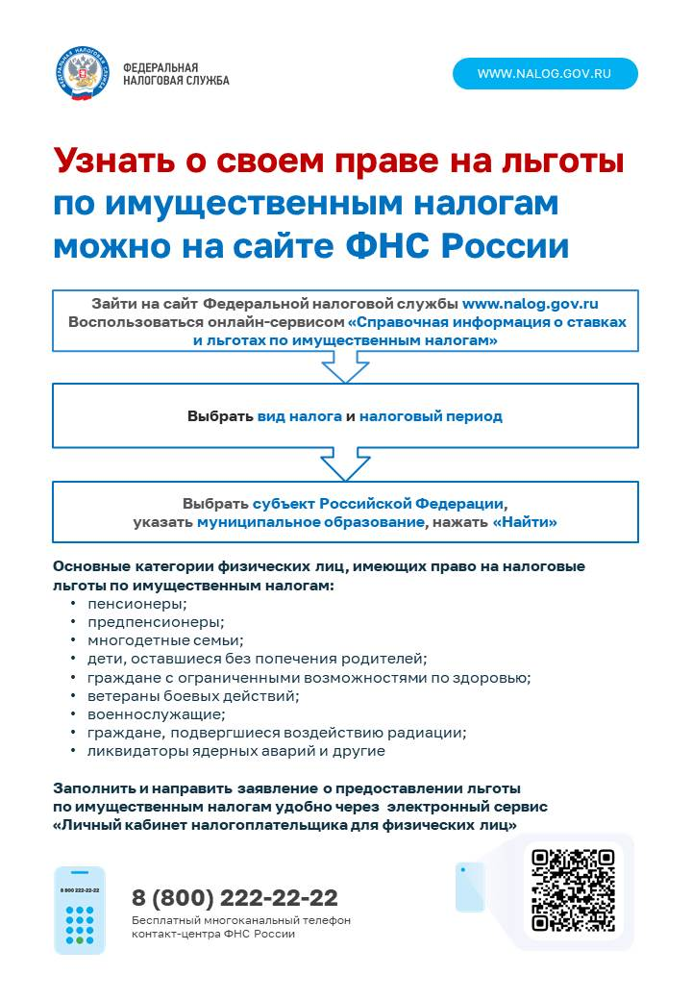

Учредитель: администрация  Коуракского сельсовета  E-mail: kourak-ss@mail.ru | Адрес: с. Коурак,  ул. Партизанская, 10/1,  т. ф. 44-137, 44-190 | Ответственный за выпуск:  Мухина Т. А.  Тираж 5 экз.

